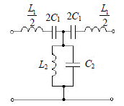
Определить тип фильтра (полосно-пропускающий или полосно-заграждающий).
Найти граничные частоты в общем виде (без подстановки числовых значений).

